**ERBAA FATİH SULTAN MEHMET ORTAOKULU FEN BİLİMLERİ DENEMESİ**

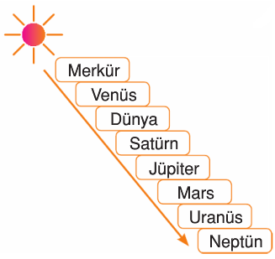**6. SINIF 20 EKİM 2018 CUMARTESİ DENEME - 1**

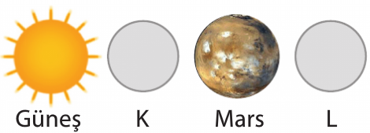**1)** Aşağıda Güneş sistemindeki bazı gezegenler verilmiştir.

Buna göre K ve L gezegenleri aşağıdakilerden hangisi kesinlikle olamaz?

|  |  |  |
| --- | --- | --- |
|  | K | L |
| A) | Dünya | Jüpiter |
| B) | Jüpiter | Satürn |
| C) | Venüs | Uranüs |
| D) | Merkür | Neptün |

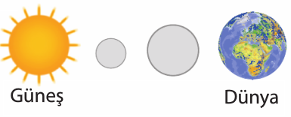**2)**

Yukarıda modeli verilen gezegenle ilgili;

I. İç gezegenlerdir.

II. Gazsal gezegenlerdir.

III. Dünya ile Jüpiter arasındaki gezegenlerdir.

ifadelerinden hangisi ya da hangileri doğrudur?

A) Yalnız I B) I ve II

C) II ve III D) I, II ve III

**3)** Uydusu olmayan gezegenler hangi seçenekte verilmiştir?

A) Merkür, Venüs B) Dünya, Mars

C) Merkür, Neptün D) Mars, Venüs

**4) Güneş Sistemi'nde bulunan 8 gezegenin sıralaması verilmiştir.**

**Bu sıralama yapılırken bir hata yapılmıştır.**

**Hangi iki gezegenin yeri değişirse hata düzelmiş olur?**

A) Jüpiter-Uranüs

B) Mars- Uranüs

C) Satürn-Mars

D) Venüs- Dünya

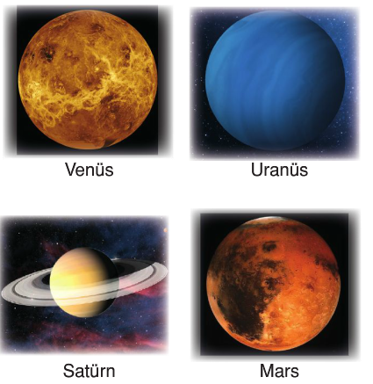**5)**

**Yukarıdaki gezegenlerin Güneş'e yakınlığına göre sıralaması aşağıdakilerden hangi seçenekte doğru verilmiştir?**

A) Venüs, Uranüs, Satürn, Mars

B) Mars, Venüs, Satürn, Uranüs

C) Venüs, Mars, Satürn, Uranüs

D) Venüs, Mars, Uranüs, Satürn

**6) Güneş ve Ay tutulmaları sırasında Ay hangi evrelerde bulunmaktadır?**

|  |  |  |
| --- | --- | --- |
|  | **Güneş Tutulmasında** | **Ay Tutulmasında** |
| **A)** | İlk Dördün | Son Dördün |
| **B)** | Hilal | Yeniay |
| **C)** | Yeniay | Dolunay |
| **D)** | Dolunay | Yeniay |

**7)** X: Güneş Sistemi'nin en büyük gezgenidir.

Y: Üzerinde yaşam olduğu bilinen tek gezgendir.

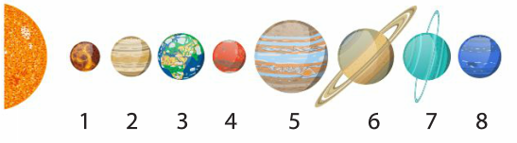 Z: Çoban Yıldızı olarak bilinen gezegendir.

**Özellikleri verilen X, Y ve Z gezegenleri aşağıdakilerden hangisidir?**

|  |  |  |  |
| --- | --- | --- | --- |
|  | **X** | **Y** | **Z** |
| **A)** | Jüpiter | Venüs | Dünya |
| **B)** | Satürn | Dünya | Venüs |
| **C)** | Satürn | Mars | Dünya |
| **D)** | Jüpiter | Dünya | Venüs |

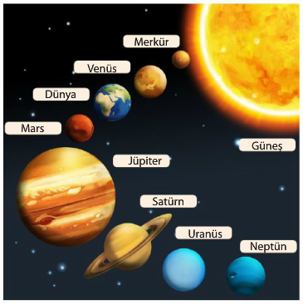

**8)**

Şekilde gösterilen Güneş Sistemi ile ilgili aşağıdaki yorumlardan hangisi yanlıştır?

A) Merkür karasal gezegendir.

B) Güneş Sistemi'deki en büyük gezegen Jüpiter'dir.

C) Uranüs dış gezegenlerdendir.

D) Venüs, Mars ve Satürn'nün halkları vardır.

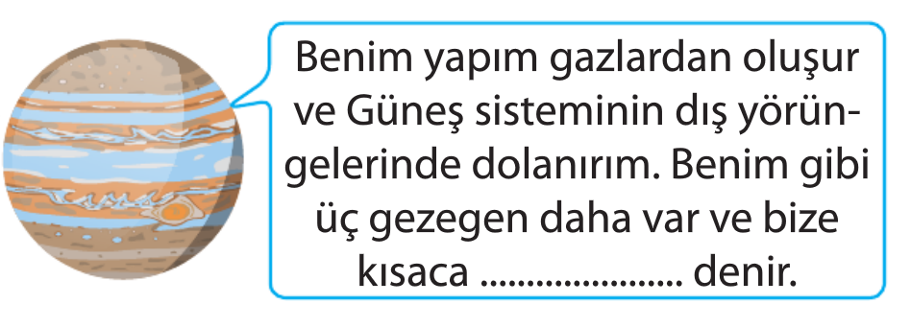**9)**

jüpiter'in verdiği bilgide boş bırakılan yere aşağıdakilerden hangisi yazılmalıdır.

A) Asteroit B) İç Gezegen

C) Dış Gezegen D) Karasal Gezegen

**10)** Güneş Sistemi'ndeki gezegenler aşağıdaki gibi numaralandırılarak Güneş'e uzaklıklarına göre sıralanmışlardır.

Buna göre Güneş Sistemi'ndeki karasal ve gaz yapılı gezegenler aşağıdakilerin hangisinde doğru gruplandırılmıştır?

|  |  |  |
| --- | --- | --- |
|  | **Gazsal Gezegen** | **Karasal Gezegen** |
| **A)** | 1,2,3 | 4,5,6,7,8 |
| **B)** | 5,6,7,8 | 1,2,3,4 |
| **C)** | 1,2,3,4 | 5,6,7,8 |
| **D)** | 4,5,6,7,8 | 1,2,3 |

**11)** Güneş Sistemi'ndeki gezegenlerden biri ile ilgili aşağıdaki bilgiler veriliyor.

* Güneş Sistemi'ndeki 5. büyük gezgendir.
* 1 tane uydusu vardır.
* Atmosferi vardır ve mevsimler yaşanır.

Hakkında bilgi verilen gezegen aşağıdakilerden hangisidir?

A) Venüs B) Dünya

C) Mars D) Jüpiter

**12)** Aşağıdaki modelde Güneş Sistemi'ndeki gezegenler gösterilmiştir.

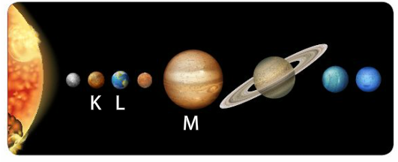

Modelde harflerle gösterilen gezegenlerin isimleri aşağıdaki seçeneklerden hangisinde doğru verilmiştir?

|  |  |  |  |
| --- | --- | --- | --- |
|  | **K** | **L** | **M** |
| **A)** | Venüs | Dünya | Jüpiter |
| **B)** | Dünya | Mars | Satürn |
| **C)** | Merkür | Dünya | Jüpiter |
| **D)** | Merkür | Venüs | Satürn |

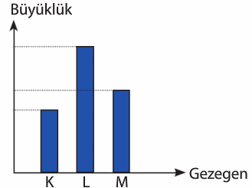**13)** Şekildeki grafikte K, L ve M gezegenlerinin büyüklükleri gösterilmiştir.

Buna göre bu gezegenler aşağıda verilenlerden hangisi gibi olabilir?

|  |  |  |  |
| --- | --- | --- | --- |
|  | **K** | **L** | **M** |
| **A)** | Venüs | Satürn | Jüpiter |
| **B)** | Satürn | Jüpiter | Uranüs |
| **C)** | Merkür | Dünya | Mars |
| **D)** | Merkür | Venüs | Satürn |

**14)** Aşağıda bir tablo verilmiştir. Tabloda X ve Y gezegenlerine ait bazı özellikler işaretlenmiştir.

|  |  |  |  |
| --- | --- | --- | --- |
| **Gezegen** | **Uydu** | **Atmosfer** | **Halka** |
| **X** | √ | √ |  |
| **Y** | √ | √ | √ |

Buna göre bu gezegenler aşağıdakilerden hangileri olabilir.

A) X: Merkür, Y Uranüs B) X: Dünya, Y: Uranüs

C) X: Dünya, Y Mars D) X: Neptün, Y: Dünya

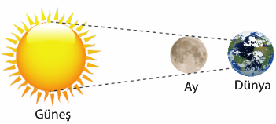

**15)**

Şekildeki modelle ilgili hangi bilgi yanlıştır?

A) Güneş tutulması modelidir.

B) Bu tutulmada Ay, Yeniay evresindendir.

C) Her ay gözlemlenir.

D) Güneş, Dünya ve Ay aynı doğrultudadır.

**16)** Güneş ve Ay tutulmalarının oluşumunun temel nedeni aşağıdakilerden hangisidir?

A) Ay'ın kendi etrafında dönmesi

B) Dünya'nın Güneş etrafında dolanması

C) Opak cisimlerin ışığı geçirmemesi

D) Dünya'nın Ay etrafında dolanması

**17)** Aşağıdakilerden hangisi Ay tutulması modelidir?

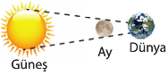

A)

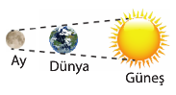

B)

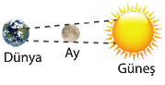

C)

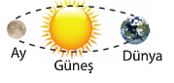

D)

**18)** Tam güneş tutulması olayı Ay'ın aşağıdaki evrelerinden hangisinde gerçekleşir.

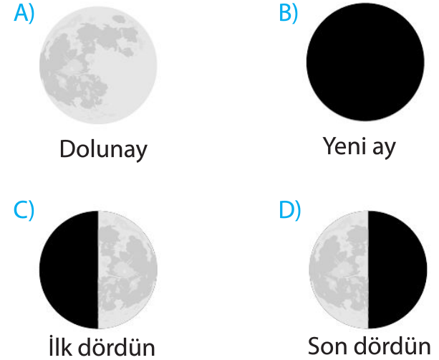

**19)** Ay tutulması ile ilgili aşağıdaki yargılardan hangisi **yanlıştır?**

A) Ay, Dünya ile Güneş'in arasındayken gerçekleşir.

B) Ay, Dolunay evresindeyken gerçekleşir.

C) Dünya'nın gölgesi Ay'ın üzerine düşer.

D) Gerçekleştiği anda gece olan tüm yerlerden gözlemlenebilir.

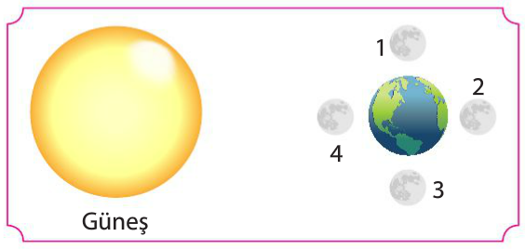**20)** Aşağıdaki resimde Güneş Sistemi modellenmek istiyor.

Buna göre doğru modelin çizilebilmesi için Ay, **numaralandırılmış konumlardan hangisine çizilmelidir?**

A) 1 B) 2 C) 3 D) 4

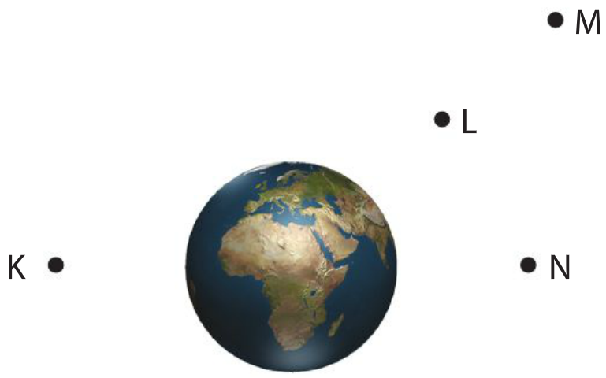**21)** Aşağıdaki şekilde Dünya'nın çevresinde bazı noktalar gösterilmiştir.

Güneş tutulmasını göstermek için Ay ve Güneş hangi noktalara yerleştirilmelidir.

|  |  |  |
| --- | --- | --- |
|  | **Güneş** | **Ay** |
| **A)** | **K** | **N** |
| **B)** | **K** | **L** |
| **C)** | **M** | **L** |
| **D)** | **L** | **M** |

**22)** Aşağıdaki görselde Dünya, Güneş ile Ay arasında yer almaktadır.

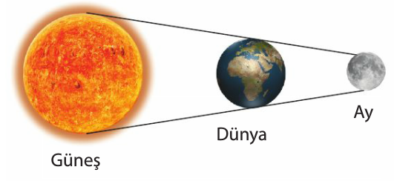

**Model ile ilgili aşağıdaki bilgilerden hangisi yanlıştır?**

A) Bu bir doğa olayıdır.

B) Bu olaya Güneş Tutulması denir.

C) Bu olaya Ay tutulması denir.

D) Ay, Dünya'nın gölgesinde kalır.

**23)** Güneş ve Ay tutulmasını göstermek isteyen aşağıdaki posteri sınıfa getiriyor.

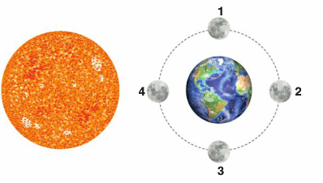

**Bu postere bakılarak aşağıdakilerden hangisi söylenemez?**

A) Ay 4 konumundayken yeniay, ' konumundayken dolunay evresi olur.

B) Ay 4 konumundayken Güneş tutulması gerçekleşir.

C) Ay, 2 konumundayken Ay tutulması gerçekleşir.

D) 1,2,3,4 konumlarındaki değişim Ay'ın kendi etrafında dönmesi donucu gerçekleşir.

**24)** Aşağıda Güneş ve Ay tutulması sırasında gerçekleşen olaylar verilmiştir.

I. Dünya'nın gölgesi Ay'ın üzerine düşer.

II. Dünya, Güneş ile Ay arasına giriyor.

III. Ay, Dünya ile Güneş arasına giriyor.

IV. Ay'ın gölgesi Dünya'nın üzerine düşüyor.

**Verilen olaylardan hangileri Ay ve Güneş tutulmaları ile ilgilidir?**

|  |  |  |
| --- | --- | --- |
|  | **Ay Tutulması** | **Güneş Tutulması** |
| **A)** | 1,2 | 3,4 |
| **B)** | 3,4 | 1,2 |
| **C)** | 2,4 | 1,3 |
| **D)** | 1,3 | 2,4 |

**25) Aşağıdakilerden hangisi Ay tutulmasına ait bir sıralama olabilir?**

A) Güneş - Ay -Dünya B) Dünya - Güneş - Ay

C) Ay - Dünya - Güneş D) Ay - Güneş -Dünya

**ERDOĞAN BULUT**

**FEN BİLİMLERİ ÖĞRETMENİ**